鈴木　沙弥さん

加藤　未来さん

五十川　彩花さん

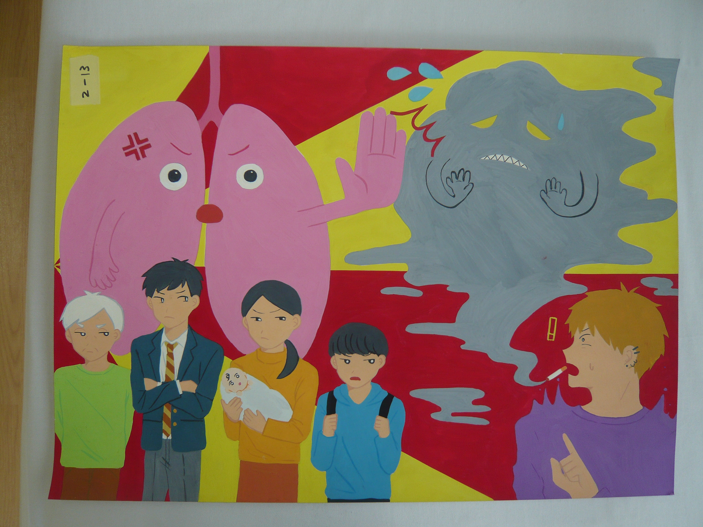

宮崎　匠さん

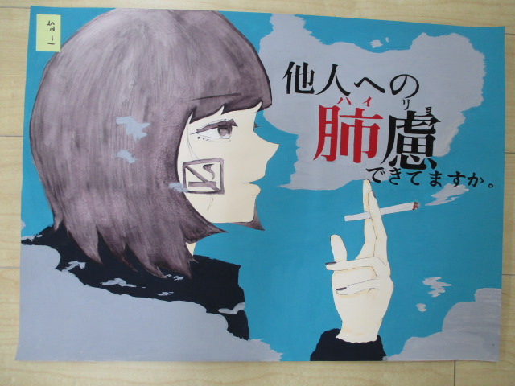

栗山　果子さん

赤坂　李歩さん

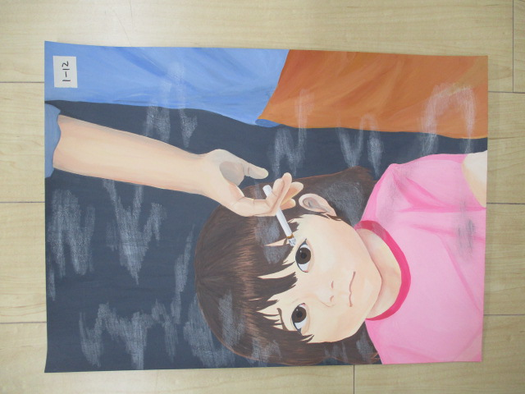

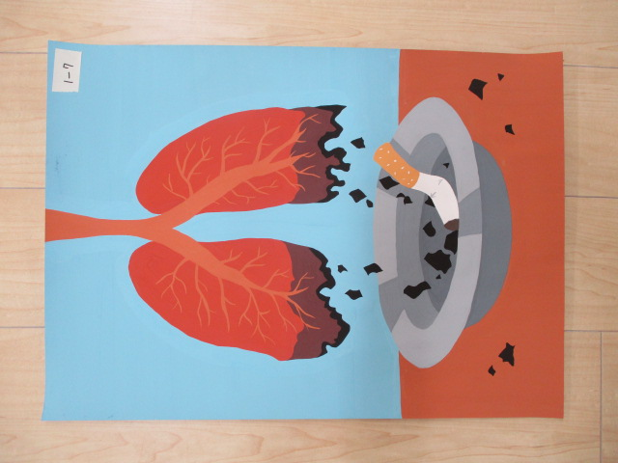

**審査員賞**

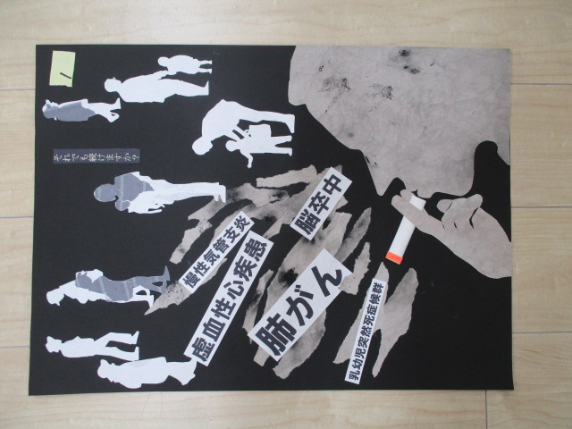

**優秀賞**

**最優秀賞**

**ポスター部門　高校生以上作品**

